Manual operacional meritocracia gestão web

Versão 1.0

Sumário

1. Apresentação 4

2. Meritocracia 5

2.1 Acesso Programa de Distribuição de Resultado Variável 5

2.1.2 Observações. 5

2.1.3 Opções 6

2.2 Minhas Notas. 6

2.2.1 Detalhamento – Minhas Notas. 7

2.2.2 Opções – Nota Detalhada 7

2.2.3 Nota Detalhada por Objetivo. 7

2.3 Notas Mês 8

2.3.1 Detalhamento – Notas Mês. 8

2.3.2 Opções – Nota Detalhada - Mês 9

2.3.3 Notas mês detalhada por objetivo. 9

2.4 Informativo RV. 9

2.5 Contestação de Prazos 10

2.6 Informativo RV Hierarquia. 10

2.7 Notas sócios hierarquia. 10

2.7.1 Nota detalhada – sócios hierarquia. 11

2.7.2 Nota detalhada por objetivo – sócios hierarquia. 11

2.7 Documento do Informativo de RV. 12

2.7.1 Visualização do contrato. 12

# Apresentação

Sobre a empresa

Fundado em 2006, o PLC Advogados dispõe de um corpo de advogados criteriosamente selecionado, com vasta especialização em seus segmentos específicos e experiência em operações nacionais e internacionais.

Fundamentado por valores sólidos, o propósito maior do Escritório é entender a cultura e a necessidade de cada cliente e, assim, entregar serviços eficazes, céleres e completos, sustentados por alto padrão de excelência e que contribuam para a obtenção dos resultados almejados.

Localização

Com sedes em Belo Horizonte, Fortaleza, Manaus, Rio de Janeiro e em São Paulo, o Escritório atua em todo o território nacional e de forma abrangente em diversos setores da economia.

Como obter suporte?

Para os sócios do PLC Advogados são disponibilizados canais de atendimento que organizam a comunicação e garante que todos os usuários de nossas soluções sejam atendidos no menor prazo possível:

* Suporte por e-mail: [suporte@plcadvogados.com.br](mailto:suporte@plcadvogados.com.br)
* Outras formas: www.plcadvogados.com.br na seção de *Fale Conosco.*

# Meritocracia

## Ao acessar o programa de distribuição de resultado variável, o usuário visualizará todos os gráficos com suas notas e informações e dois botões, um com acesso as opções do sistema e o outro com acesso as observações

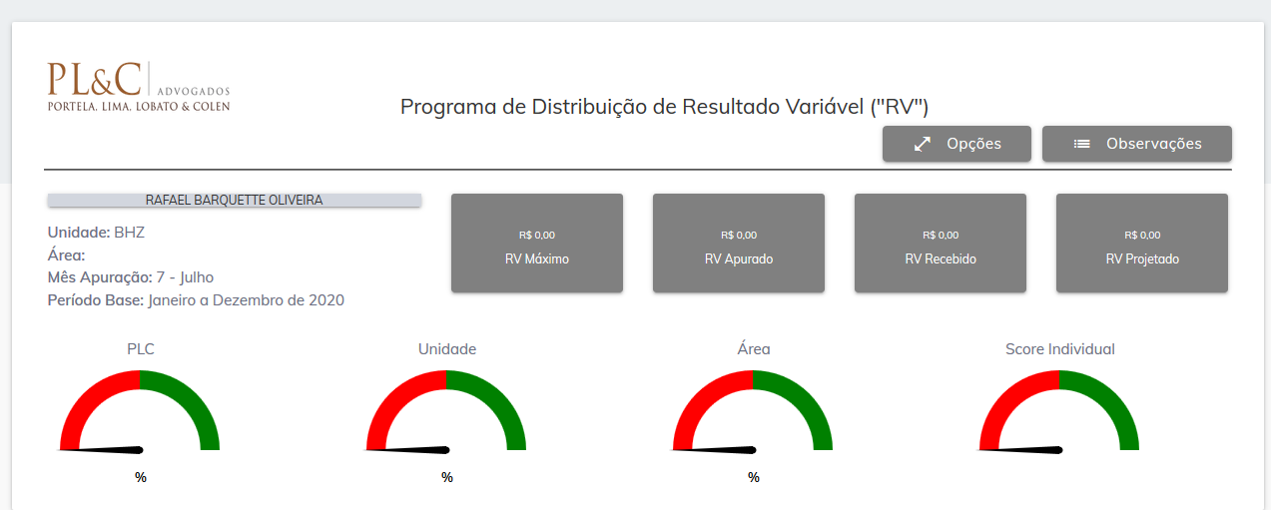

## 2.1.2 Ao clicar em [Observações] uma janela será aberta para exibição das mesmas.

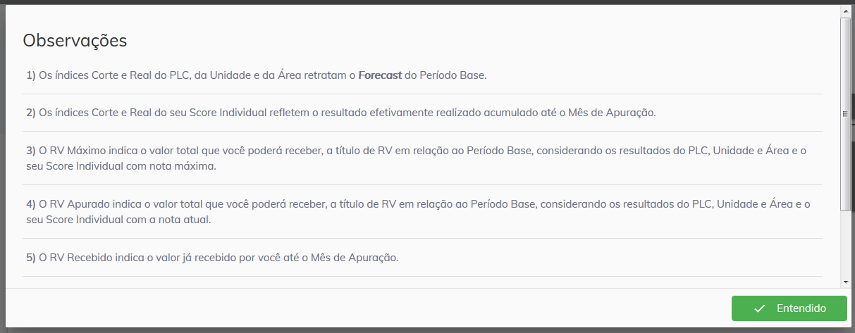

## 2.1.3 Ao clicar em [Opções], uma janela será aberta exibindo as demais funcionalidades que o usuário possui acesso.

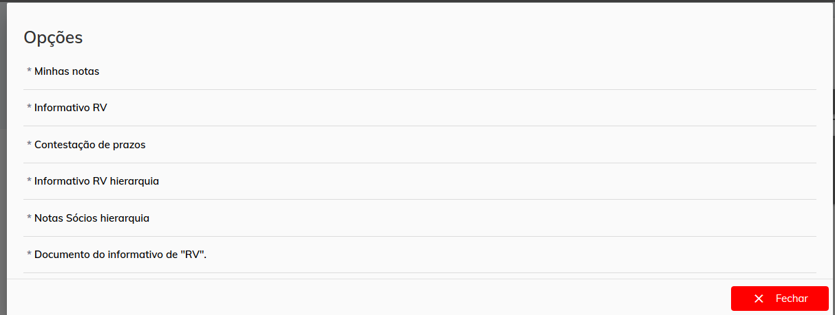



**Nota:** Os links da janela de opções poderão ser diferentes de acordo com o nível de acesso do usuário logado.

## 2.2 Ao acessar [Minhas notas], o usuário visualizará suas notas nos gráficos e terá disponibilizado três opções: Nota Mês, Detalhamento, Opções.

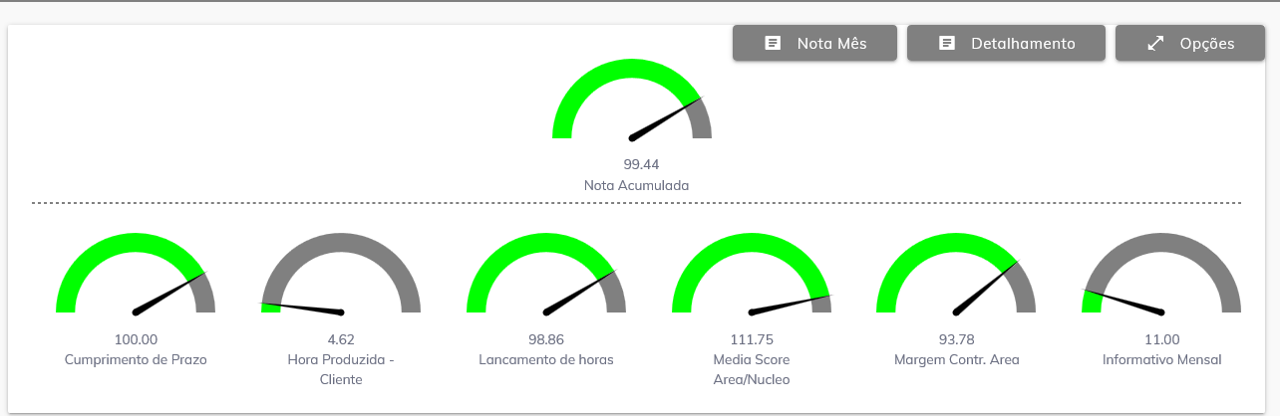

## 2.2.1 Ao acessar [Detalhamento], o usuário terá visualização de suas notas detalhadas por objetivo, um campo de busca, botão para download dos dados, janela de opções e possibilidade de detalhamento dos objetivos por mês.

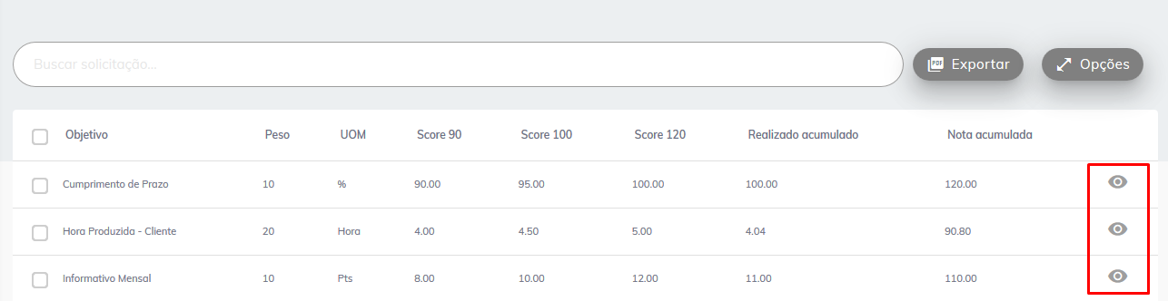

## 2.2.2 Opções – Nota Detalhada

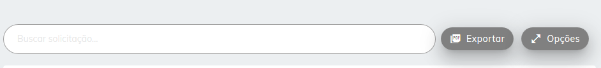

*Exportar – Ao clicar, o download com os dados será iniciado.

*Opções – Será exibida janela com links de acesso para diferentes usabilidades como mostrado no item (2.1.3).

## 2.2.3 ao clicar no ícone do [OLHO] serão exibidas as notas do usuário detalhadas mês a mês de acordo com o objetivo selecionado, as opções serão as mesmas apresentadas no item 2.1.5.

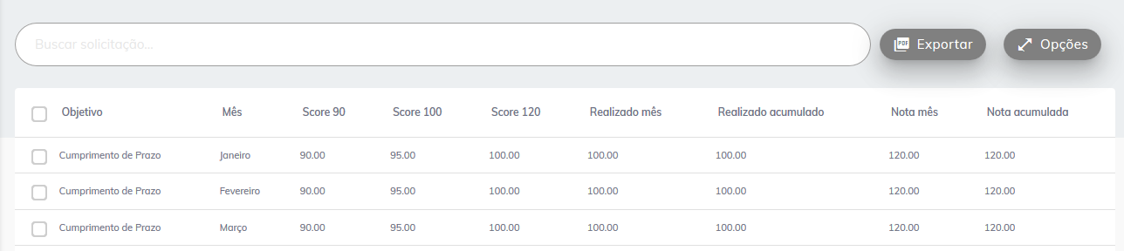

## 2.3. Ao acessar [Notas Mês], o usuário visualizará suas notas nos gráficos e terá disponibilizado três opções: Acumulado, Detalhamento, Opções.

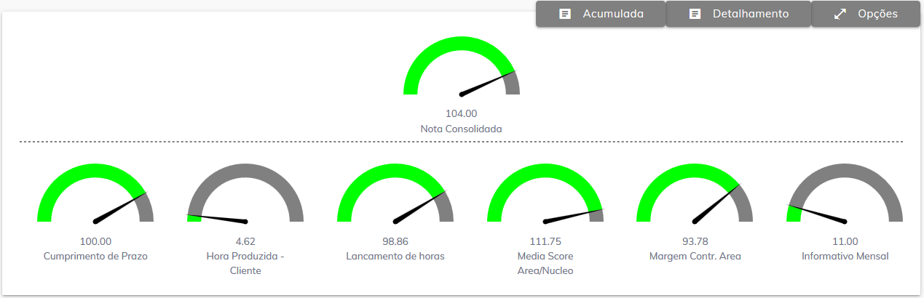

## 2.3.1 ao acessar [Detalhamento], o usuário terá visualização de suas notas detalhadas por objetivo, um campo de busca, botão para download dos dados, janela de opções e possibilidade de detalhamento dos objetivos por mês.



## 2.3.2 Opções – Nota Detalhada - Mês



*Buscar – Ao escrever algo dentro do campo, o grid com os dados só exibirá o que foi pesquisado.

*Exportar – Ao clicar, o download com os dados será iniciado.

*Opções – Será exibida janela com links de acesso para diferentes usabilidades como mostrado no item (2.1.3).

## 2.3.3. Ao clicar no ícone do [OLHO] serão exibidas as notas do usuário detalhadas mês a mês de acordo com o objetivo selecionado, as opções serão as mesmas apresentadas no item 2.1.5.

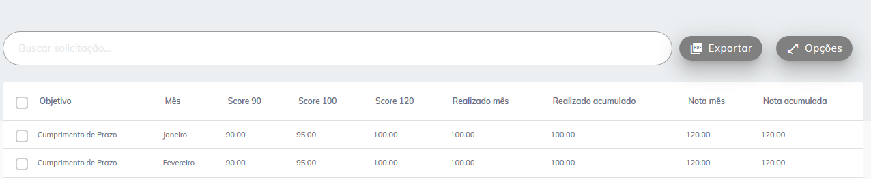

## 2.4. Ao acessar [Informativo RV], o usuário visualizará seu histórico de informativo de RV, e opções descritas no item (2.3.2).

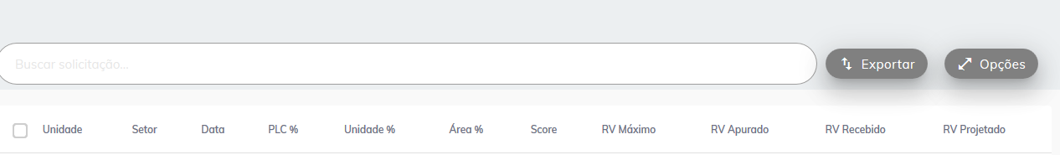

## 2.5. Ao acessar [Contestação de Prazos], o usuário visualizará os prazos e opções descritas no item (2.3.2).

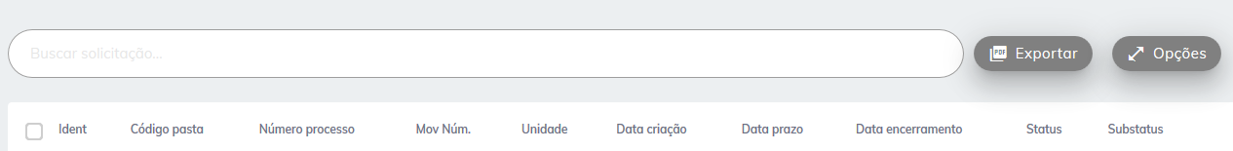

## 2.6. Ao acessar [Informativo RV hierarquia], o usuário visualizará as cartas de RV e opções descritas no item (2.3.2).

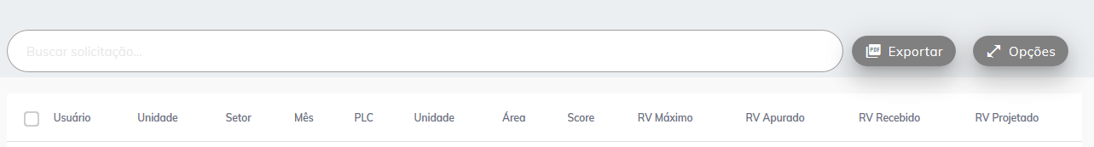

## 2.7 Ao acessar [Notas sócios hierarquia], o usuário visualizará as notas de todos os usuários que estão abaixo dele na hierarquia , opções descritas no item (2.3.2) e possibilidade de detalhamento das notas.

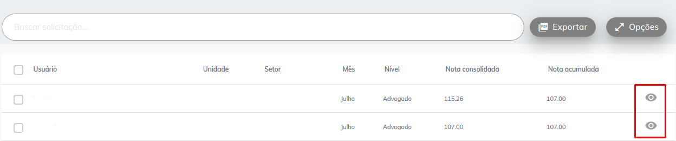

## 2.7.1 Ao clicar no ícone do [OLHO], o usuário visualizará as notas de acordo com o objetivo, opções descritas no item (2.3.2) e possibilidade de detalhamento dos objetivos mês a mês.

## .

## 2.7.2. Ao clicar no [OLHO] novamente, o usuário visualizará as notas detalhadas mês a mês de acordo com o objetivo selecionado, opções descritas no item (2.3.2).

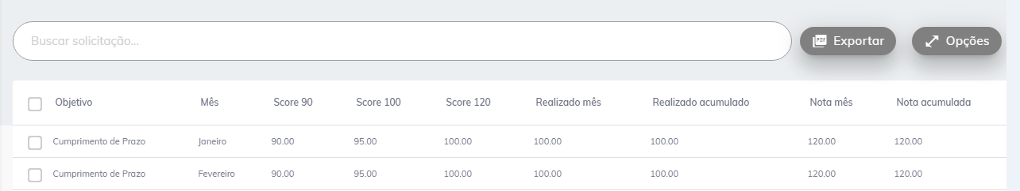

## 2.7 Ao acessar [Documento do informativo de RV], o usuário visualizará os seus contratos, opções descritas no item (2.3.2) e possibilidade de visualização completa do contrato com suas assinaturas digitais.

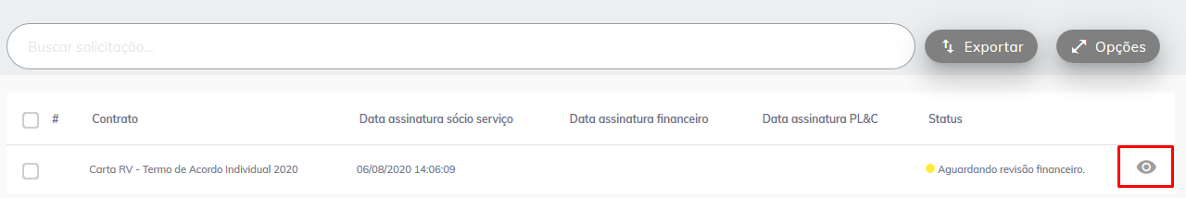

## 2.7.1. Ao clicar no ícone do [OLHO] o usuário é enviado para a exibição completa do contrato em formato PDF.